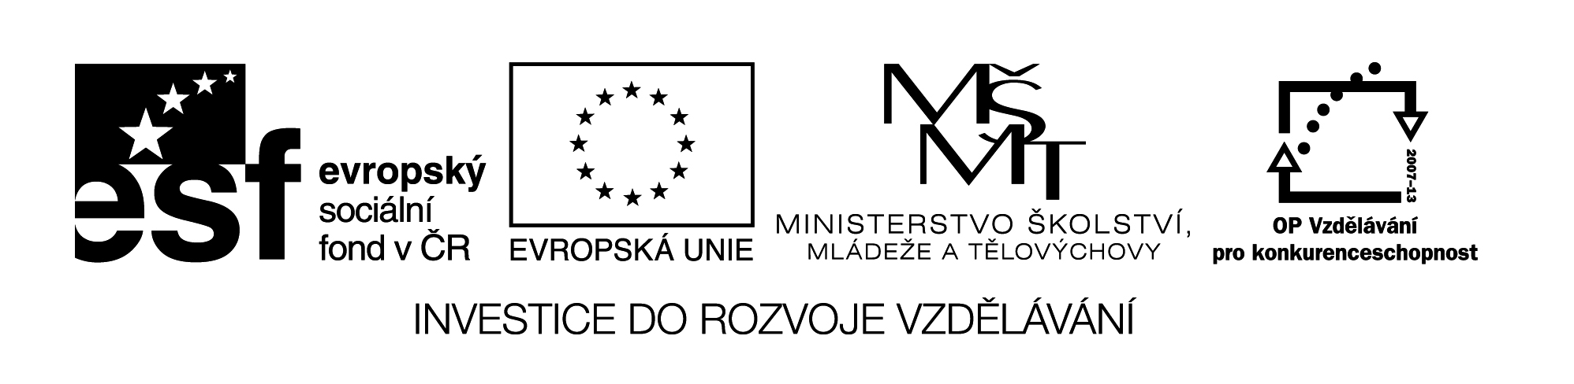

**Název školy:** Střední průmyslová škola, Ostrava - Vítkovice, příspěvková organizace

**Autor: PaedDr. Hana Mikolajková**

**Datum:31. 05. 2012**

**Název: VY­_32_INOVACE_8.3.6**

**Číslo projektu: CZ.1.07/1.5.00/34.0125**

**Téma: Kleidung und Mode -test**

pozn: Testové úlohy a cvičení jsou autorsky vytvořeny přímo pro učební

**Anotace: "DUM; Test slouží k ověření znalostí studentů probrané slovní zásoby. „**

**KLEIDUNG UND MODE -TEST**

1. **Übersetzen Sie die Wörter. (Přeložte slovíčka).**
2. oblek: ____________________________
3. kravata: ___________________________
4. šaty: ______________________________
5. kozačky: __________________________
6. teplákovka: ________________________
7. tenisky: ___________________________
8. gumáky: ___________________________
9. značkové oblečení: __________________
10. mikina: ____________________________
11. polobotky: _________________________

**………….../10 b.**

**B 1. Schreib es auf Deutsch und antworte!Napiš to německy a odpověz!**

1. Zajímáte se o módu? …………………………………………………………………………………..
2. Nosíte značkové oblečení? Proč ano/ne?………………………………………………………………………………….
3. Jaké oblečení jste si naposledy koupili? ………………………………………………………………………………….
4. Co nosíte, když jdete do divadla? ………………………………………………………………………………

..….**......../4 b.**

**PASSIV-TEST-pokračování-2.list**

**B 2. Antworte fűr die Frage B1.**

1. ………………………………………………………………………………………………………………………………………………………………………………………………………………………………………………………………………………………………………………………………………………………………………………………………………………………………………………………
2. ………………………………………………………………………………………………………………………………………………………………………………………………………………………………………………………………………………………………………………………………………………………………………………………………………………………………………………………
3. ………………………………………………………………………………………………………………………………………………………………………………………………………………………………………………………………………………………………………………………………………………………………………………………………………………………………………………………
4. ………………………………………………………………………………………………………………………………………………………………………………………………………………………………………………………………………………………………………………………………………………………………………………………………………………………………………………………

..….**......../8 b.**

**C.** Schreibe die Kleidungsstücke auf (mindestens 4), A: die du zum Sport trägst, B: die du in der Freizeit trägst:

A:

B:

**......../8 b.**